DH-KEN「口腔機能低下症」のワークシートについて

（公社）日本歯科衛生士会 生涯研修委員会
＊入力はすべて、「黒字」で行ってください。
＊提出は2ページ以降のみです。

ワークシートのファイル名 | 口腔機能低下症
メール送信時の件名 | ワークシート２ 口腔機能低下症
メール本文に記載事項 | ①氏名、②会員番号、  ③DH-KEN「口腔機能低下症」修了日
ワークシート提出による生涯研修単位 | Bリフレッシュコース ｇ口腔機能低下症 １単位

＊ワークシートイメージ
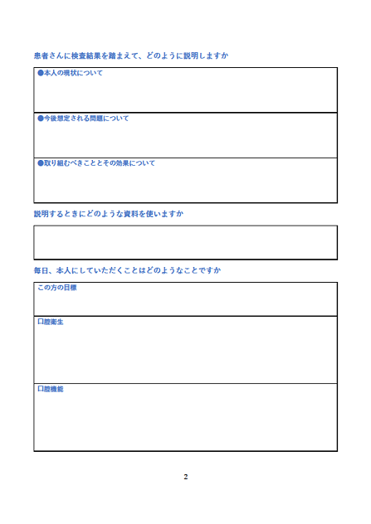
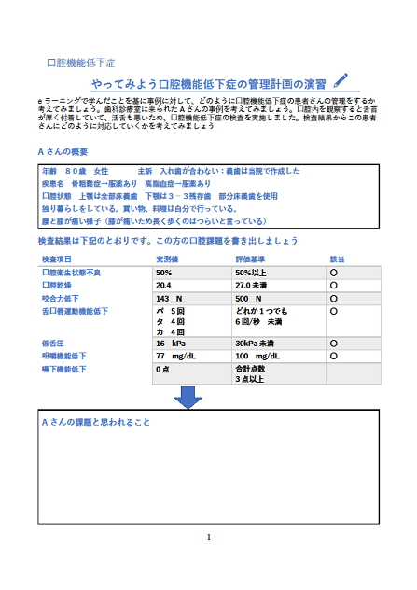

ワークシート2 | 口腔機能低下症
❶（ |  | ）歯科衛生士会 | ❷会員番号 |  | ❸名前
❹ | DH-KEN 「口腔機能低下症」 |  |  | 受講修了日 |  | 年 |  | 月 |  | 日

やってみよう口腔機能低下症の管理計画の演習
eラーニングで学んだことを基に事例に対して、どのように口腔機能低下症の患者さんの管理をするか考えてみましょう。歯科診療室に来られたAさんの事例を考えてみましょう。口腔内を観察すると舌苔が厚く付着していて、活舌も悪いため、口腔機能低下症の検査を実施しました。検査結果からこの患者さんにどのように対応していくかを考えてみましょう
Aさんの概要
年齢 ８０歳 女性 主訴 入れ歯が合わない：義歯は当院で作成した
疾患名 骨粗鬆症→服薬あり 高脂血症→服薬あり
口腔状態 上顎は全部床義歯 下顎は３－３残存歯 部分床義歯を使用
独り暮らしをしている。買い物、料理は自分で行っている。
腰と膝が痛い様子（膝が痛いため長く歩くのはつらいと言っている）
検査結果は下記のとおりです。この方の口腔課題を書き出しましょう
検査項目 | 実測値 | 評価基準 | 該当
口腔衛生状態不良 | 50％ | 50％以上 | 〇
口腔乾燥 | 20.4 | 27.0未満 | 〇
咬合力低下 | 143 N | 500 N | 〇
舌口唇運動機能低下 | パ 5回  タ 4回  カ 4回 | どれか1つでも  6回/秒 未満 | 〇
低舌圧 | 16 kPa | 30kPa未満 | 〇
咀嚼機能低下 | 77 mg/dL | 100 mg/dL | 〇
嚥下機能低下 | 0点 | 合計点数  3点以上

Aさんの課題と思われること

患者さんに検査結果を踏まえて、どのように説明しますか
●本人の現状について

●今後想定される問題について

●取り組むべきこととその効果について

説明するときにどのような資料を使いますか
毎日、本人にしていただくことはどのようなことですか
この方の目標

口腔衛生

口腔機能

